1 | Un jour un escargot qui s'appelle Oscar a mangé un champignon rouge .  Lendemain matin il se lève, et tout à coup sa coquille est immense .  Il dit :<< mais pourquoi je suis comme ça, je ressemble à une limace !  Il se retourne et là il voit que dans sa coquille il y a un escalier, des meubles; il décide de monter à l'étage .  Et voilà qu'il y a une salle de bain et une chambre .  Oscar est content il a une grande maison .  Il décide de sortir dehors et se retrouve sur une montagne déserte !  En fait c'était un rêve, Oscar est déçu que ce soit un rêve !
2 | C’est le matin,  je me réveille mais j’avance très, très, très mais très lentement avec un trait de bave,  » Mon corps ! Je suis un escargot ! »  Je sors de la grotte :  « mais ce n’est pas une grotte, c’est une coquille, Gloups ! »  Alors je résume tout :  « je me suis transformé en escargot et je suis dans un coquille ». Aïe ! on m’a frappé !!!  Je me réveille dans la maison. « Ouf, ce n’est qu’un rêve »
3 | Il était une fois, une petite limace tellement petite que tout le monde se moquait d’elle. Une nuit, elle rêvait si fort d’avoir une grosse coquille que…  Le lendemain matin, lorsqu’elle se réveilla …  Son vœux se réalisa. Mais pas seulement !  Elle devenait l’escargot avec la coquille la plus grande du pays !  Elle était toute contente.
4 | Il était une fois un escargot riche très riche. Le petit escargot avait la plus belle et la plus grosse maison du monde. Mais l’inconvénient c’est que sa maison est trop lourde. Alors il demande de l’aide, hélas personne ne l’aida. <> songea-t-il. Un jour un passant lui dit que personne n’aimait l’escargot parce qu’il était égoïste. L’escargot furieux rentra dans sa maison en claquant la porte derrière lui. Le lendemain il décida d’être plus gentil avec les autres et son plan marcha. Maintenant les gens l’aide à porter sa maison. En échange l’escargot peut héberger plusieurs personnes.
5 | Ce matin, je me réveille, je suis toute petite… pas plus grande qu’une souris. Ma maison me semble être grande comme un immeuble ! Je vais faire des choses que je ne peux pas faire avec ma taille normale. Une bonne journée s’annonce…  Je commence par aller chez les voisins pour les espionner au petit déjeuner, un chat me voit, je repars très vite, j’ai peur de me faire croquer !  Je décide d’aller dans le jardin potager pour me nourrir, une feuille de salade me sert de repas, je n’ai plus faim.  Dans ma maison, j’escalade les escaliers pour arriver dans ma chambre, tous mes doudous sont plus grands que moi, je n’arrive pas à les porter alors qu’ils sont si légers.  Je pars voir mes frères, je les appelle mais pas de réponse, ils ne m’entendent pas. Il faut que je trouve un nouveau jeu. Je pars alors dans la salle de bain. Je mets le bouchon du lavabo, l’eau coule. Et voilà une belle piscine pour moi, je saute dedans et éclabousse partout.  Le soir arrive, je m’installe dans une boite à chaussure avec du coton pour me faire un petit coin douillet. Que se passera t’il demain ?
6 | 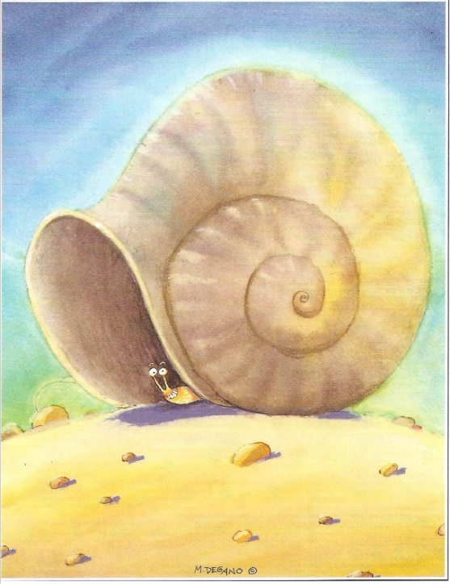  Il était une fois, un petit escargot qui s’appelait Turbo.  Il vivait dans le désert.  Il était le voisin d’un jeune escargot. Le seul petit problème c’est qu’il n’avait pas de maison alors il dormait dans sur le sable.  Sa voisine qui se prénommer Caroline voyait bien qu’il était embêté à dormir parterre. Alors elle décida d’aller chercher une maison pour Turbo.  En chemin, elle vit une grosse coquille, très lourde. Elle avait besoin d’aide bien sûr pour la ramener.  Il faisait déjà nuit quand elle arriva. Alors elle la déposa au - dessus de la tête de Turbo et alla se coucher.  Le lendemain matin, quand Turbo se leva il se cogna contre la coquille. Il se demanda ce que cela pouvait bien être ??? Quand il vit la coquille il était fou de joie. Il voyait Caroline le regarder, alors il se dit que ce cadeau venait d’elle.  Pour la remercier, il l’invita dans sa nouvelle maison.  Ils tombèrent amoureux, Turbo la demanda en mariage. A sa grande surprise elle avait dit OUI !!!!!!!!!  Ils eurent 5 enfants et vécurent très heureux.
7
8 | Ce matin quand ma mère est entrée dans ma chambre, elle a poussé un cri. Je n’ai pas compris tout de suite pourquoi et après un instant de réflexion je me suis rendue compte que j’étais transformée en escargot. Une fois calmée ma mère m’a dit :  « Ton père m’avait prévenue. Il avait dit la sorcière va passer transformer notre fille. Mais je n’y avais pas cru. »  Elle ajouta : « Il faut que tu partes chercher le grimoire magique ». Elle me déposa (petit escargot que j’étais) dans le jardin. Je me suis dit que je serai vite arrivée car la cabane de la sorcière était à 5 heures de marche. Mais j’avais oublié que j’étais un escargot !! Cela m’a pris 4 jours pour arriver à la cabane de la sorcière. Une fois arrivée, la porte était fermée alors je suis passée par un petit trou de souris. Je fus heureuse de constater que la cabane était vide. Je me suis lancée dans la recherche du grimoire. Je l’ai trouvé il était là, posé sur la table au centre de la pièce. Une fois sur la table, j’entendis des pas. C’était la sorcière qui revenait ! Alors vite j’ouvris le grimoire, trouvai la formule de téléportation, la récitai et disparus juste à temps avec le grimoire. Une fois chez moi, ma mère ne perdit pas de temps et récita une formule magique. Hop, d’un coup, de la fumée m’entoura. Mais au lieu de retrouver ma taille normale, mon corps d’escargot s’est rétréci et ma coquille me fit une grotte. Aussitôt ma mère récita une autre formule et cette fois je retrouvai ma forme normale. Quelques secondes plus tard, la sorcière arriva. Alors, je m’emparai du grimoire et je récitai la première formule trouvée :  « aglaoubisourime »m’étais-je écriée !  La sorcière disparut. Puis j’ai lu ce qu’il y avait marqué sous la formule et j’ai vu que je l’avais envoyé au temps des dinosaures. Par mesure de précaution je brûlai le grimoire et continuai le cours de ma vie.
9 | Il était une fois un très beau matin d ‘été où je ne me réveillais non pas dans mon lit mais sur une grande plage et dans un énorme coquillage recouvert d ‘un grand ciel bleu.  J’étais transformé en un tout-petit escargot j’avançais très très lentement avec mes grands yeux globuleux. J’observais la mer en me demandant ce que j’allais déjeuner et là on vient me réveiller dans mon si beau rêve. FIN.
10 | Je me réveille. Quelque chose a changé. Je me sens bizarre. Qu’est-ce qui m’arrive ? Je vois quelque chose de grand au-dessus de ma tête.  C’est une gigantesque carapace !  C’est ma nouvelle maison !  Je vais y mettre une cuisine, une salle de bain, un salon, une chambre. Je suis devenu le plus grand des escargots. Je vais ainsi pouvoir inviter tous mes copains escargots à venir faire la fête. Mais j’y pense, cette grande carapace risque de me ralentir dans mes déplacements et je ne voudrais pas qu’on me traite de limace !  Mais, aucune limace n’a de carapace, voyons !!
11 | Un jour un petit escargot venez de naître et il était très très très très bizarre il avait une toute petite tête et un énorme corps un jour il dit je vais partir à l’aventure mets il n’arrivait pas à avancer donc il reste à bloquer il se dit mince alors et tout le monde se mit à dire il n’arrive même pas avancer escargots pas de chance nous en tout cas on part salut on reverra l’année prochaine profite bien de la plage au revoir l’escargot se dit pourquoi j’ai une si petite tête et aussi grand corps c’est nul tout ça au moins je n’ai pas les juste que je ne sais pas où c’est déjà bien fin
12 | Il était une fois un escargot qui se réveilla et sortit de sa maison. Il découvrit un monde gigantesque.  Il se demanda : » C’est moi qui suis devenu tout petit ? » Ou alors le monde a-t-il grandi ? » .  Il observa le paysage autour de lui et s’écria :  « Youpi !! Mon rêve vient de se réaliser. »  Je vais pouvoir courir maintenant et ainsi faire le tour du monde sans avoir ma maison sur le dos.
13 | Il était une fois un petit escargot qui était allée à un parc d’attraction et la nuit suivante, il rêva d’avoir un toboggan chez lui.  Le matin en se levant chez lui, pas très bien réveillé tellement il avait rêvé, il glissa sur un toboggan qui l’amena de sa chambre au jardin et se retrouva en bas de sa maison.  Il cria : « Mon rêve s’est réalisé ».
14 | C’est le matin, Marco l’escargot comme tous les jours essaye de bouger mais il se rend compte que sa coquille est géante. Il a été frappé par la foudre magique : « génial ! » car c’est la foudre qui permet de nous faire grandir d’un coup. Marco est très content sauf lorsqu’il se rend compte que son corps n’a pas grandi et qu’il n’arrive plus à bouger sa coquille.
15 | Il était une fois un escargot. Il avait une grande maison mais il n’était pas heureux car il avait déjà fait le tour de son jardin des millions de fois. Depuis tout petit il rêvait de voler. Un jour il se promenait sur le terrain de golf près de chez lui quand soudain une balle de golf se posa à côté de lui. Il s’agrippa et le joueur tapa tellement fort que son rêve se réalisa : Il volait enfin.  Depuis chaque fois qu’il s’ennuie, il attend la prochaine balle qui l’emmènera vers de nouvelles aventures !
16 | Un jour d’automne, un escargot nommé Turbo avait perdu sa coquille, il ressemblait à une limace, ce qui était très mal vu par ses amis. Il n’avait plus d’amis, il alla donc seul dans un désert, là où ses grands-parents habitaient. Turbo les retrouva, ils ont discuté un moment, puis sa grand-mère lui dit : je sais où tu dois aller. Turbo alla tout de suite vers sa destination. A sa grande surprise, il ne trouva qu’une carte avec une autre destination. Alors il alla vers l’autre destination mais là contrairement au premier trajet, il trouva, ce qu’il cherchait, une coquille, mais là, s’était une immense coquille de 89 cm.  Il rampa le plus vite possible, il dépassa même 1 km/h pour rejoindre ses amis. En ville, c’était une star…enfin, ce n’était qu’un rêve !!!
17 | Il était une fois un escargot qui s’appelait Jojo. Jojo avait une énorme maison sur le dos. Depuis qu’il est tout petit, son rêve était de courir, courir le plus vite possible ! Un jour, il est allé dans la rue et rencontrait un monsieur au nom de Dr Dolittle. Ce docteur n’était pas comme tout le monde il parlait avec les animaux.  L’escargot parla avec Dr Dolittle et lui dit :  « Docteur j’en ai marre de ne pas pouvoir courir, c’est mon rêve ! ».  Le docteur le comprit et lui dit je vais arranger cela et il lui dit :  « -Ce n’est pas compliqué, il suffit que tu penses que tu cours et tu vas aller mieux.  -Merci docteur dit l’escargot ».  Le docteur lui répondit  « -De rien je fais juste mon travail ».  L’escargot fait ce que le docteur lui avait dit et depuis ce jour Jojo va beaucoup mieux.

